R E Q U E R I M E N T O Nº. 390

SESSÃO ORDINÁRIA DE 6/5/2019

Excelentíssimo Senhor Presidente Da Câmara Municipal:

A área de lazer situada na Rua Antonio Maria Roseiro esquina com a Rua Faustino José, no Conjunto Habitacional Eng. Francisco Blasi (Cohab III), possui um playground muito utilizado pelas crianças desse bairro.

Os brinquedos desse parquinho apresentam sérios problemas e estão precisando passar por manutenção (fotos anexas), podendo inclusive trazer risco de acidentes às crianças que procuram o local para lazer.

A iluminação do referido local também é insuficiente, e traz sensação de insegurança para aqueles que circulam nessa região, motivo pelo qual,

REQUEREMOS, depois de cumpridas as formalidades regimentais, ouvido o Plenário, seja oficiado ao Excelentíssimo Prefeito Municipal, MÁRIO EDUARDO PARDINI AFFONSECA, solicitando, nos termos da Lei Orgânica do Município e juntamente com a Secretaria competente, informar sobre a possibilidade de realizar a manutenção com conserto e pintura dos brinquedos e melhoria na iluminação na área de lazer situada na Rua Antônio Maria Roseiro esquina com a Rua Faustino José, no Conjunto Habitacional Eng. Francisco Blasi (Cohab III), atendendo as demandas da comunidade.

Plenário “Ver. Laurindo Ezidoro Jaqueta”, 6 de maio de 2019.

Vereador Autor SARGENTO LAUDO
PP

LGS/adps

[Parte Integrante do Requerimento nº 390/2019]

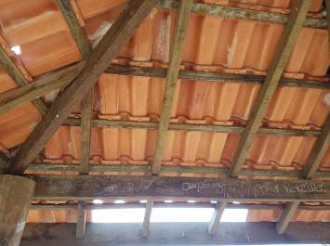

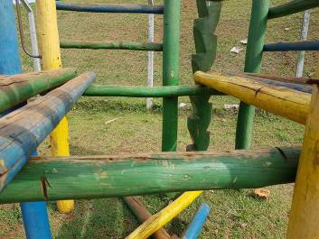

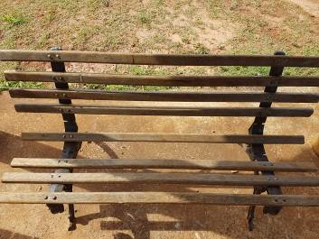

[Parte Integrante do Requerimento nº 390/2019]

